实验名称: 中规模元件及综合设计

一、实验目的
1.深入理解 74LS161 四位可预置数二进制加计数器的工作原理。
2.掌握反馈置数法和清零法两种常用方法构造任意模值计数器的设计思路与实现步骤。
3.学会在 Quartus II 软件环境中进行中规模计数器的设计。
二、实验原理
74LS161是四位可预置数二进制加计数器，采用16引脚双列直插式封装的中规模集成电路。外形和引脚功能如下：
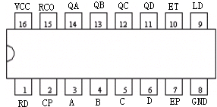
图1 74LS161引脚图
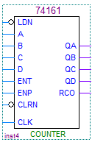
图2 74161
■RD：异步复位输入端 ■ET、EP：计数使能输入端
■CP： 时钟输入端 ■RCO ：进位输出端
■VCC：电源输入端 ■GND：接地端
■LD：预置端 ■A、B、C、D： 预置数据输入端
■QA、QB、QC、QD： 计数值输出端
当复位端高电平（即：RD=1）、预置端低电平（即：LD=0）时，为同步预置功能，即时钟信号能使输出状态QA、QB、QC、QD等于并行输入预置数A、B、C、D。
在复位和预置端都为无效电平时，计数使能端ET、EP=1时，74LS161为模16加法计数功能。而当ET、EP =0 时，实现状态保持功能。当QA、QB、QC、QD＝1111时，进位输出端RCO=1 。

1.要用74161设计模10计数器，
设计思路：让计数器从0000（0）计数到1001（9），当检测到1001时，触发LDN=0，下一个时钟将A/B/C/D=0000载入，实现 0~9 循环。
使能端：ENT、ENP接高电平（保持计数使能）。
数据输入：A/B/C/D接低电平（预置数为0000）。
反馈：用与非门检测QA=1、QD=1（即状态1001），将与非门输出接LDN。
逻辑：LDN = NOT(QD · QA)（当QD=1且QA=1时，LDN=0，触发同步置数）。
清零端：CLRN接高电平（禁用异步清零）。

74160的芯片功能和引脚与74LS161芯片功能和引脚非常相似，本次实验中，我们用两片74160设计模12计数器。
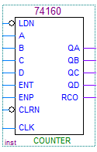
图3 74160
2.用2 片 74160设计模 60 计数器
要使用 2 片同步十进制计数器 74160设计模 60（M=60）计数器，需利用 74160 的同步预置功能和十进制计数特性，通过 “高位片（十位）+ 低位片（个位）” 级联实现，核心是精准控制 “预置数” 以跳过无效状态，最终得到 60 个有效计数循环。
低位片（个位，记为 U1）：
计数使能：ENP=1、ENT=1。
时钟：接系统 CLK（每一个 CLK 脉冲，个位计数 + 1）。
进位输出：RCO接高位片的ENP和ENT（仅当个位计满 9 时，高位片才允许计数）。
高位片（十位，记为 U2）：

计数使能：ENP=RCO1、ENT_2=RCO（仅个位计满 9 时，高位才响应 CLK 计数）。
时钟：与低位片共享 CLK。
$$\text{当计数到59时，触发同步预置。59对应的二进制输出为：高位片（十位）：}$$
$$5→ (Q_{3}Q_{2}Q_{1}Q_{0}=0101)低位片（个位）：9→ (Q_{3}Q_{2}Q_{1}Q_{0}=1001)$$

三、实验内容
1．实验任务一
- 实验步骤
在计数器74LS161芯片上，用反馈置数法或清零法构造模10计数器。软件模拟成功后，下载到FPGA进行测试，记录波形图和测试结果。

- 实验现象
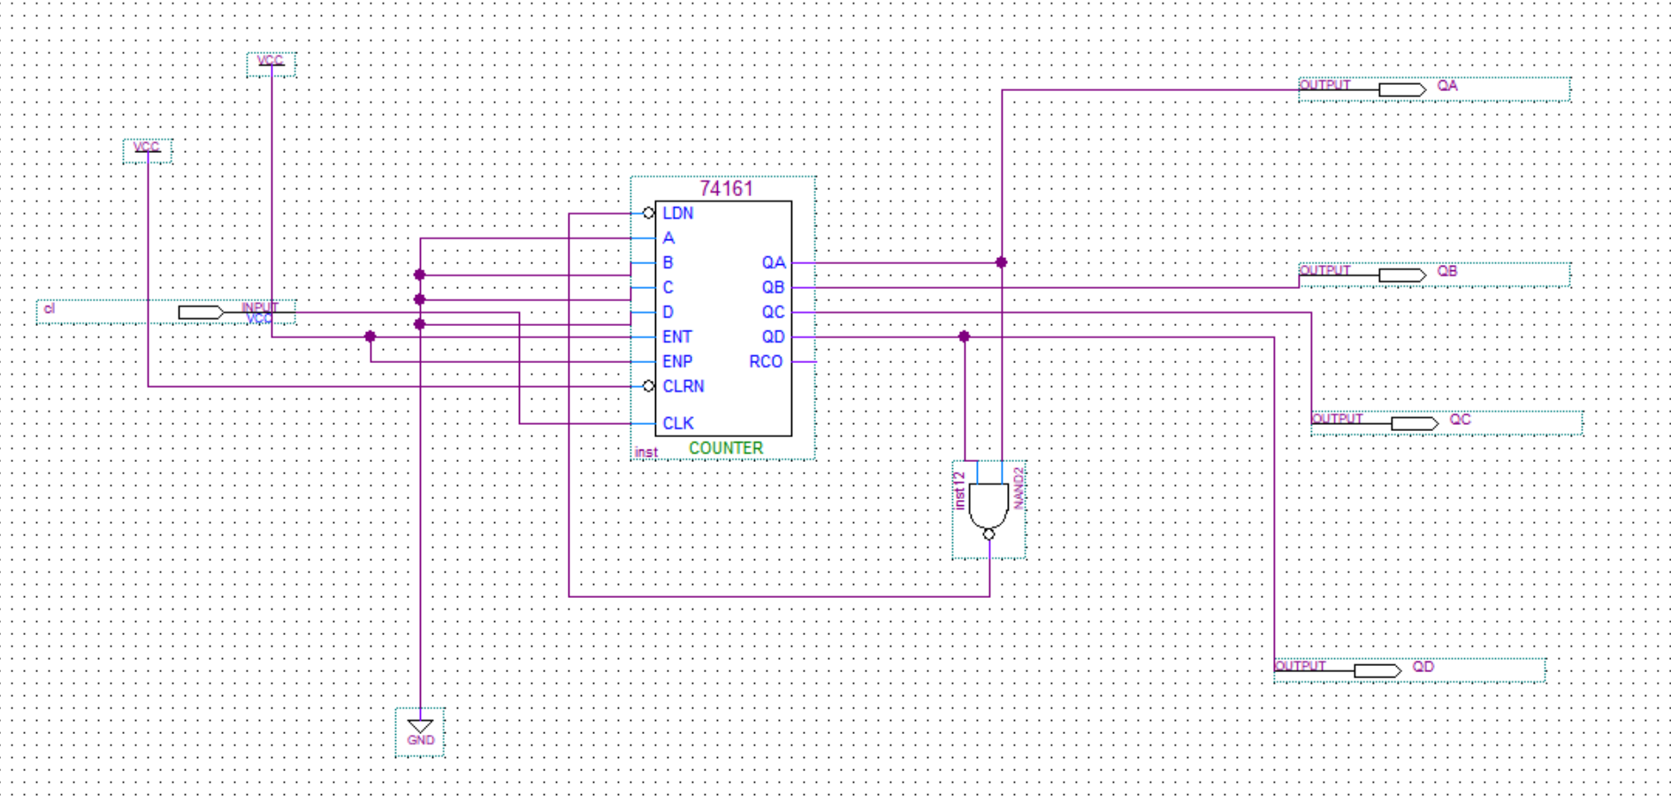
图4 逻辑电路图设计
- 数据记录、分析与处理
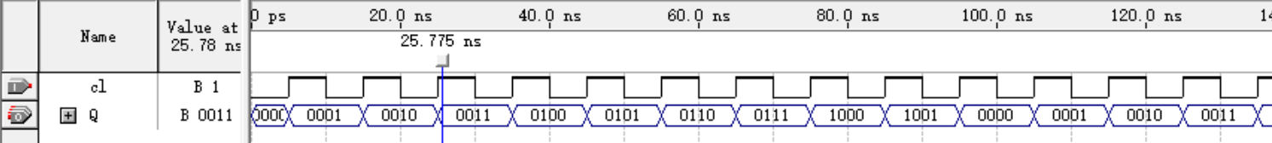图5 仿真波形图

- 实验结论
计数器由0000->0001—>...->1001->0000不断循环，说明成功设计了模10计数器。
2．实验任务二
- 实验步骤
在Quartus II中完成用两片模10计数器74LS160构成模60计数器的设计。软件模拟成功后，下载到FPGA进行测试，记录波形图和测试结果
- 实验现象
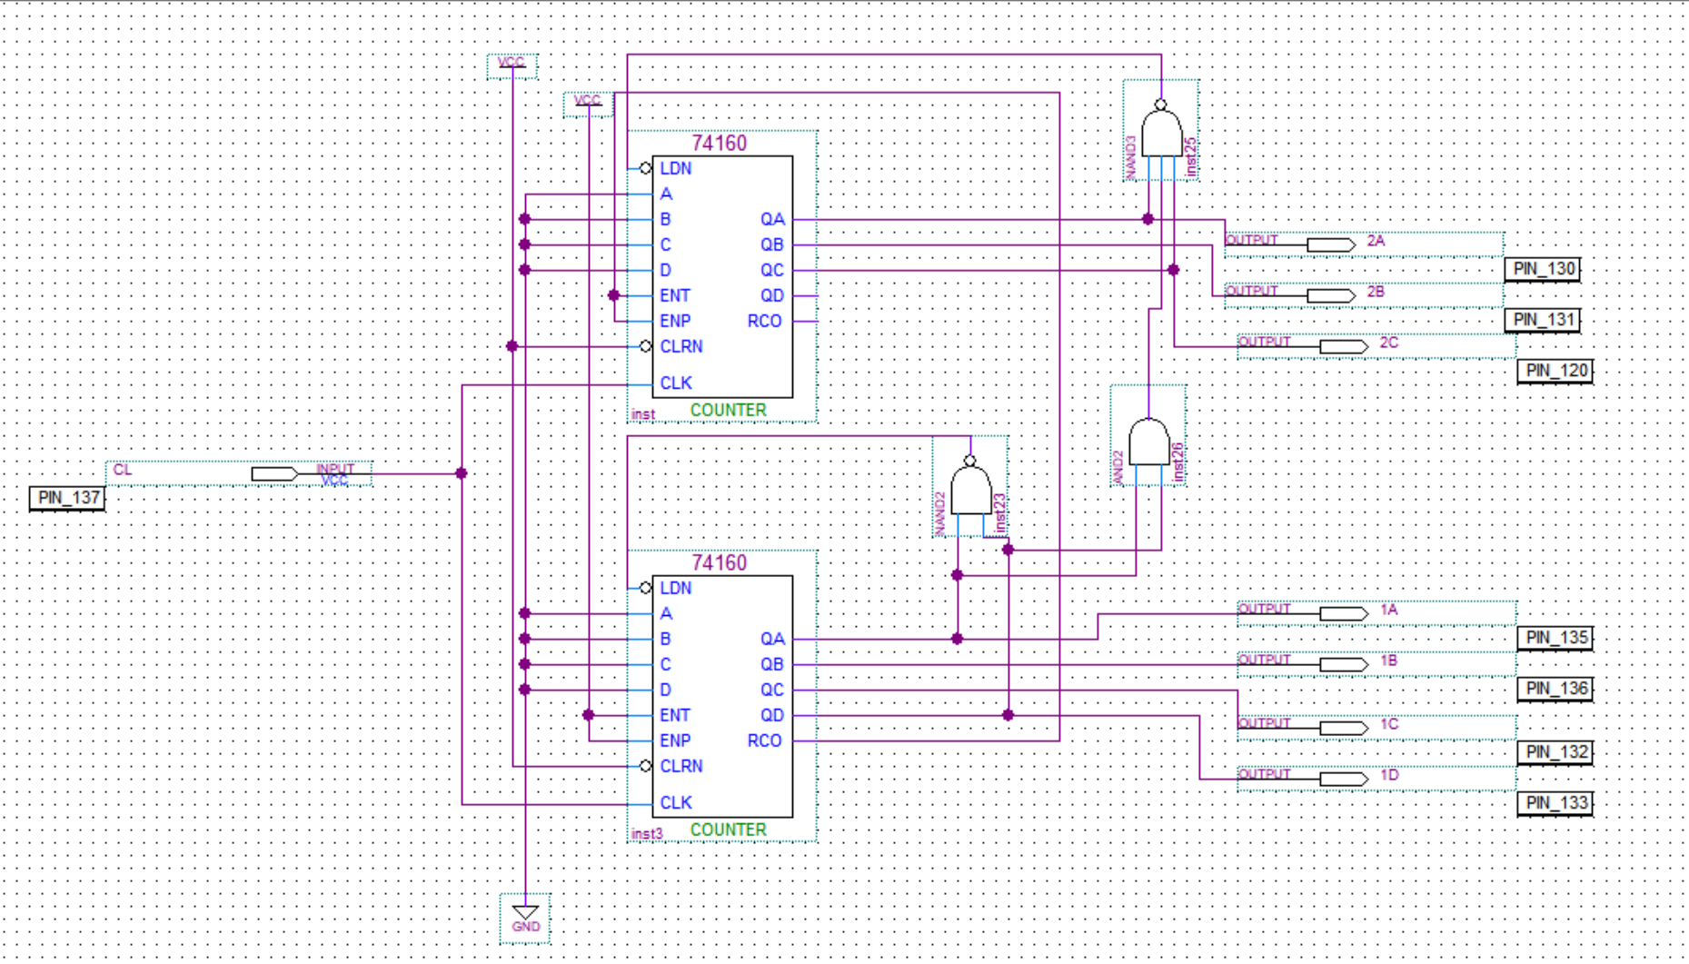
初次设计时直接把高位QA,QC与非接到LDN来置为0，出现高位由5到6的情况，改进之后选用三输入的与非门，接上低位进位，从而解决这个问题。
图6 逻辑电路图设计
- 数据记录、分析与处理

图7 仿真波形图

- 实验结论
这里选用10Hz脉冲，高位000代表0，001表示1...101表示5，低位0000表示0，0001表示1...1001表示9，接到数码管上之后出现00->01->...58->59->00的循环，说明模60计数器设计成功

四、建议和体会
五、思考题

